**设备类别后台管理**

拟 制 Tim Yuan

审 核

批 准

**为了兼容更多厂商的设备，需要对不同厂商的Manufacturer ID，Product ID，Product Type进行管理，定义规则如下：**

|  |  |  |  |  |  |  |  |
| --- | --- | --- | --- | --- | --- | --- | --- |
| **名称** | **厂商名称** | **Manufacturer ID** | | **Product ID** | | **Product Type** | |
| **MSB** | **LSB** | **MSB** | **LSB** | **MSB** | **LSB** |
| **智能插座** | **酷居** |  |  |  |  |  |  |
| **爱悠** |  |  |  |  |  |  |
| **三合一** | **酷居** |  |  |  |  |  |  |
| **爱悠** |  |  |  |  |  |  |
| **丰唐** |  |  |  |  |  |  |

**注：MSB为高字节，LSB为低字节**

**详细数据见附件1.**

**用ID来区分设备的类别，新增设备以此顺序增加**

|  |  |
| --- | --- |
| **ID** | **名称** |
| **1** | **智能插座** |
| **2** | **调光开关** |
| **3** | **面板开关** |
| **4** | **中继器** |
| **5** | **遮阳电机** |
| **6** | **窗帘电机** |
| **7** | **垂直窗电机** |
| **8** | **门磁** |
| **9** | **三合一传感器** |
| **10** | **烟雾报警器** |
| **11** | **燃气报警器** |
| **12** | **水浸传感器** |
| **13** | **空调控制器** |
| **14** | **单火开关** |
| **15** | **情景大师** |
| **16** | **四合一传感器** |
| **。。。** | **。。。** |

**添加设备类别原型，根据上表填写信息**

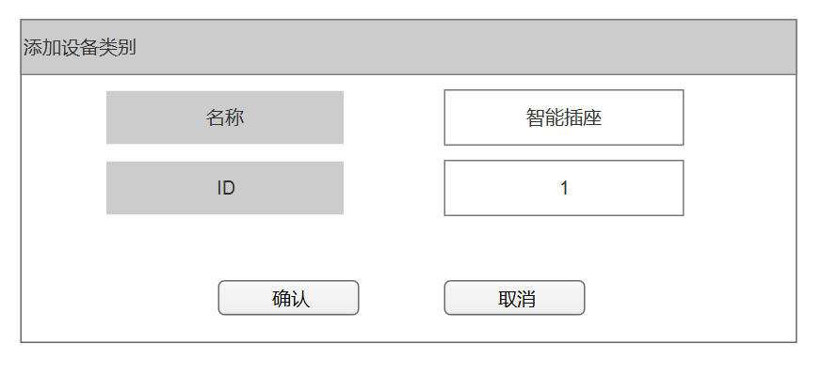

**填写设备信息，在下拉列表选择已添加的类别，厂商名称根据实际填写全称，如xxx有限公司；**

**Manufacturer ID，Product ID，Product Type均为两个字节，高字节在前低字节在后；**

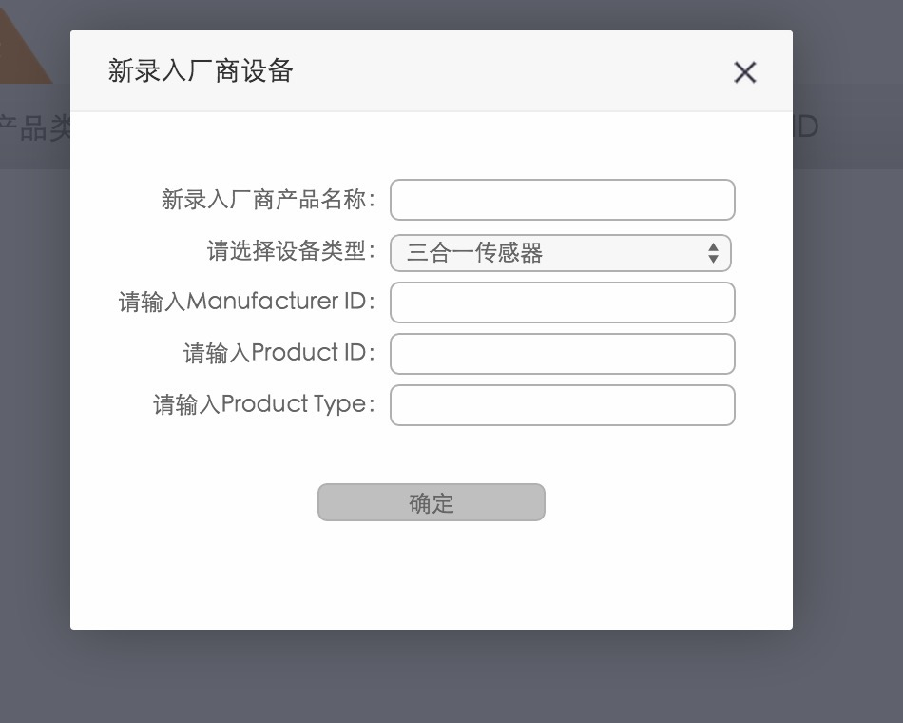

**添加设备时，app启动添加设备，网关发出添加设备命令，等待设备返回，网关获取到Manufacturer ID、Product ID和Product Type，合并到一个6字节字段之后从云端查询，进行判断，相同则找到匹配的设备类型，在网关进行记录同时将设备类别发给APP，若判断不一致，提示添加设备不成功，无法匹配设备类型。**